【事業名】
「新しい日常」ウィズコロナ時代における新しい文化芸術活動興行プロセスの回復・開拓事業

【事業内容】
ライブ・エンターテインメント業界は、新型コロナウィルスの感染拡大によって未曾有の打撃を受けている。 これまで右肩上がりの成長を見せてきた市場は一変。コンサートが中止または延期となり、入場料が必要な舞台や音楽コンサートは相次いで中止や延期になり、損失は年間市場規模の７７％にあたると推計される。代替する選択肢としての「オンラインライブ配信」が勃興する今もなお、ライブ・エンタテインメント産業における収益の根幹はやはりイベント興行である。
単純に経済的な損失だけではなく、沢山の演者とスタッフがリハーサルを何回も重ねて、汗を流し、身を削ってステージに立つ、そのプロセスが失われた精神的なダメージも大きい。

本事業はこうした打撃を受けた文化芸術振興の担い手や文化芸術関係団体を幅広く雇用し、徹底的な感染対策を十分に実施した上でイベント興行を行うことで「新しい日常」ウィズコロナ時代における新しい文化芸術活動興行プロセスの回復・開拓に寄与する。

具体的には、当社創業３５周年に合わせて他の複数の文化芸術関係団体とコラボレーションした有観客公演を開催。コロナ禍で台頭の機会が奪われた、経験年数が少ない若手も積極的に巻き込んで行うことで、従来とは異なる顧客層にも広く報知を行うと共に後進の育成にも貢献。またオンライン配信も同時に行い、今後の文化芸術活動における顧客拡大と持続可能性の強化に取り組む。

また、配信においては未だ全世代に浸透しているとはいえない動画配信プラットフォーム(youtube)を使ったファンディングシステムの解説を付加。多様な層に新しい日常における文化芸術活動への理解を促し、ウィズコロナ時代の発信地盤をより強固なものにする取り組みも併せて行う。

【取組名】
フラメンコダンサーとミュージシャンに依って行う、有観客と配信を組み合わせた公演

【取組内容】
日本全国各地にて活動しているフラメンコダンサー8名とカンテ（歌い手）、ギタリストを招致した、当社創業３５周年(個人事業時代より)の「ガラコンサート」を7月〜12月の6ヶ月間、毎月第4日曜日（計6回）に開催。会場は大阪十三にある「アルディエンテ」を使用、音響・照明・映像・広報などの専門家も取り入れて運営し、リアルタイムフル配信も行い顧客層の拡大にも努める。

幅広い年齢層や経験年数のフラメンコダンサーやミュージシャンを、様々な地域から招致。配信も組み合わせた新しい形の公演を、幅広く制作スタッフなども巻き込みつつ企画する。この幅広い世代や専門分野による文化芸術振興の担い手が同じプロセスを踏み執り行う当該取組を切っ掛けとして、コロナ禍で停止しているエンターテイメント産業のコミュニティーを再興させ、文化芸術活動のイノベーションを図る。
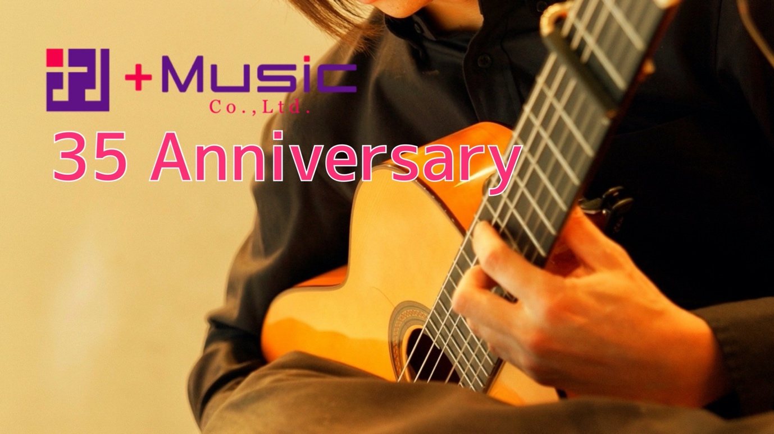
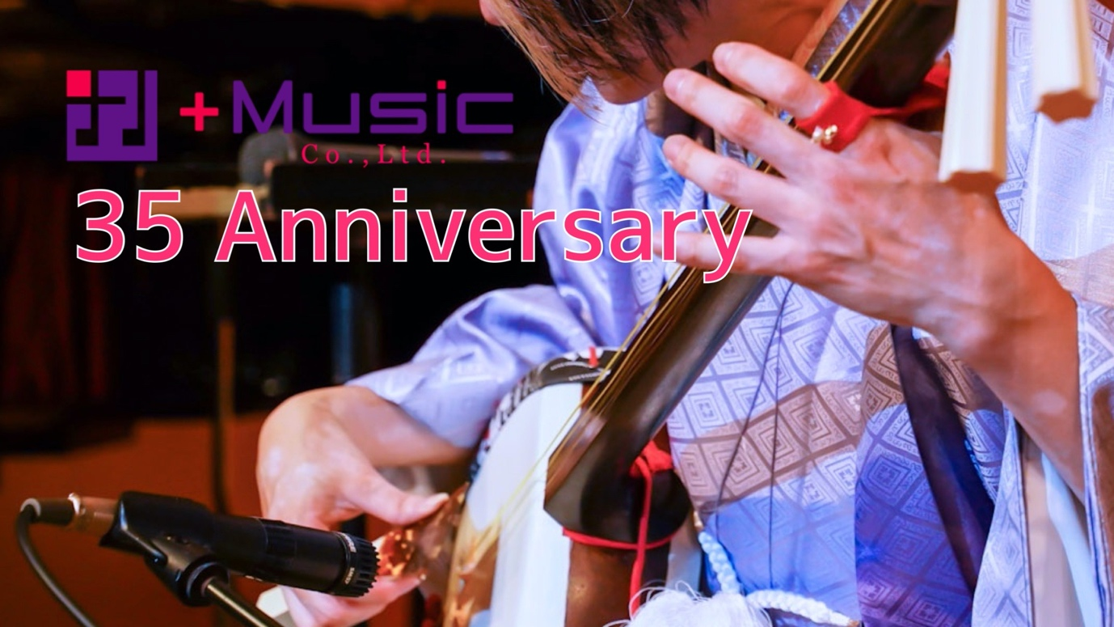
また観客席・動画配信どちらのオーディエンスにも、有観客と配信を同時に行う「ハイブリッド型」の公演である事を告知し、今後の文化芸術活動で一層需要が高まると思われる、新しい日常における取り組みの具体的な周知も行う。

場名：アルディエンテ

開催日（予定）：7月25日 / 8月22 日 / 9月26日 / 10月24日
11月28日 / 12月26日

演奏団体: ダンサー8名/カンテ1名/ギタリスト1名（内2名は関西圏以外から招致）
スタッフ:音響2名/照明1名(アルディエンテ) /舞台監督1名（アルディエンテ）/会場整理スタッフ2名/配信1名(an base)/カメラマン1名(株式会社WHITE)

リハーサル日時（予定）：7月11日13:00〜17:00
8月8日13:00〜17:00
9月12日13:00〜17:00
10月10日13:00〜17:00
11月14日13:00〜17:00
12月12日13:00〜17:00

リハーサル会場：アルディエンテ

チケット代：前売り¥2,000-/当日¥3,000-
配信：YouTube

17:30 開場
18:00 第一部
19:30 第二部
20:30 終演

■収益の内訳

有観客チケット：前売り￥2,000-/当日¥3,000-
配信収益：配信プラットフォームのファンディングシステム（superchatなど）・またPayPalなどによる喜捨を喚起する

■収支計画
支出の部
・補助対象経費
項目 | 内訳（１公演当たり） | 金額
出演費  （交通費、リハーサル代含） | カンテ ¥30,000-  ギタリスト ¥30,000-  ダンサー ¥30,000- ×2人  ダンサー ¥15,000- ×6人 | ¥210,000- ×6公演  ＝¥1,260,000-
会場費  （付属設備料含） | 当日 終日 ¥70,000-  音響 ¥50,000-  照明 ¥20,000-  会場整理員賃金 ¥15,000-/人 ×2人 | ¥170,000 ×6公演-  =¥1,020,000-
広告宣伝費 | デザイン ¥30,000-  印刷代 ¥30-/枚 ×1000枚 | ¥60,000- ×6公演  =¥360,000-
配信費（カメラマン含） | ¥40,000- | ¥40,000- ×6公演  =¥240,000-
稽古場使用料 | ¥2,600-/h ×4時間 | ¥10,400- ×6公演  =¥62,400-
照明機材費  （会場設備に演出上追加で必要）） | LEDパーライト ¥30,800- ×8灯  LEDパーライト ¥4,580- ×8灯 | ¥283,040-
旅費（関西圏以外の招致分） | 交通費  ¥15,000-/片道 ×2（往復）×2人  宿泊費  ¥10,000-/1泊 ×2人 | ¥80,000-×6公演  ＝¥480,000-
合計 |  | ¥3,705,440-
収入の部
項目 | 内訳（１公演当たり） | 金額
会場チケット | 前売り¥2,000- 50名  当日 ¥3,000- 50名 | ¥250,000- ×6公演
配信 | ファウンディング等 | ¥200,000- ×6公演
合計 |  | ¥2,700,000-

補助対象外経費
項目 | 内訳（1公演当たり） | 金額
飲食関係費 | 18名分（リハーサル、当日含） | ¥25,000- ×6公演
合計 |  | ¥150,000-

